7.3  


Найти вероятность того, что машина на заправке – грузовая.

H1 – Выбрана грузовая(Вероятность случайно выбрать грузовую)

H2 - Выбрана легковая (Вероятность случайно выбрать легковую)  
P(H1) = 4/5  
P(H2) = 1/5

A – автомобилю нужна дозоправка  
P(А|H1) = 0.05  
P(A|H2) = 0.15  
  
G – на заправку приехала грузовая  
По Байесу:  
P(H1|A) = (P(A|H1)\*P(H1)) / P(A) = 0.04/0.07 = 4/7

P(A) = (P(A|H1)\*P(H1)) + (P(A|H2)\*P(H2)) = 0.05\*0.8 + 0.15\*0.2 = 0.07  
  
7.4  


Z = 2X – 3Y  
MX = 0

MY = 2

DX = 2

DY = 1

сov(X, Y) = -1

MZ, DZ?

MZ = M[2X – 3Y] = 2MX – 3MY = 0 – 6 = -6

DZ = D[2X – 3Y] = 4DX + 9DY +2\*2\*(-3)cov(X, Y) = 8 + 9 -12\*(-1) = 29

8.3  
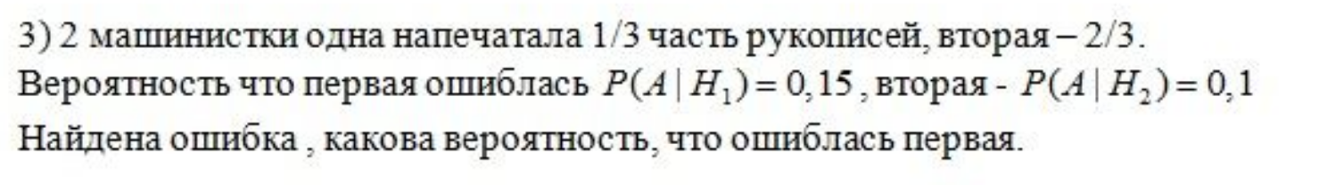

H1 – выбрана первая машинистка  
H2 – выбрана вторая машинистка  
  
P(H1) = 1/3

P(H2) = 2/3

A – совершена ошибка

P(A|H1) = 0.15  
P(A|H2) = 0.1

P(H1|A) = ?  
  
8.4  


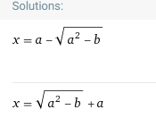

Найти вероятность того, что дискриминант отрицательный (a^2-b < 0)?  
  
a^2 – b нужно найти распределение.   
fa(x) = 1/h если 0<x<h; 0 -иначе

fb(x) = 1/h если 0<x<h; 0 -иначе

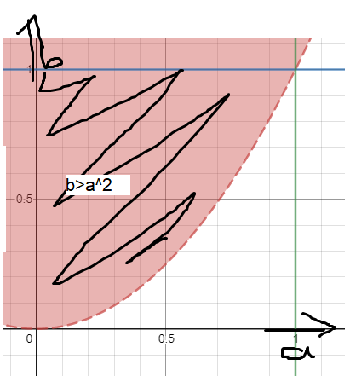 Синяя и зеленая – ограничение по h

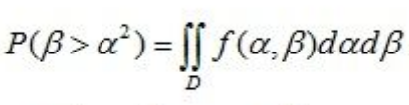

совместная плотность = произведение плотностей т.к а и b независимы = 1/h^2

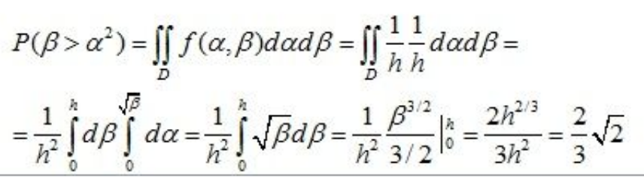

9.3



А – вытащили черный шар

H1 – первая урна

H2 – вторая урна

P(H1) = 0.5

P(H2) = 0.5

P(A|H1) = 4/9

P(A|H2) = 1/3

P(H1|A) - ?

P(A) = 6/15

P(H1|A) = (P(A|H1) \* P(H1)) / P(A) = (4/9 \* 0.5) / (6/15)

9.4

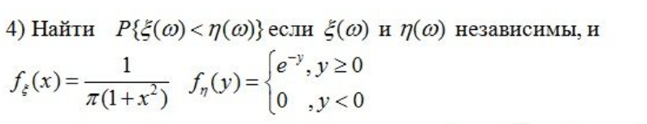

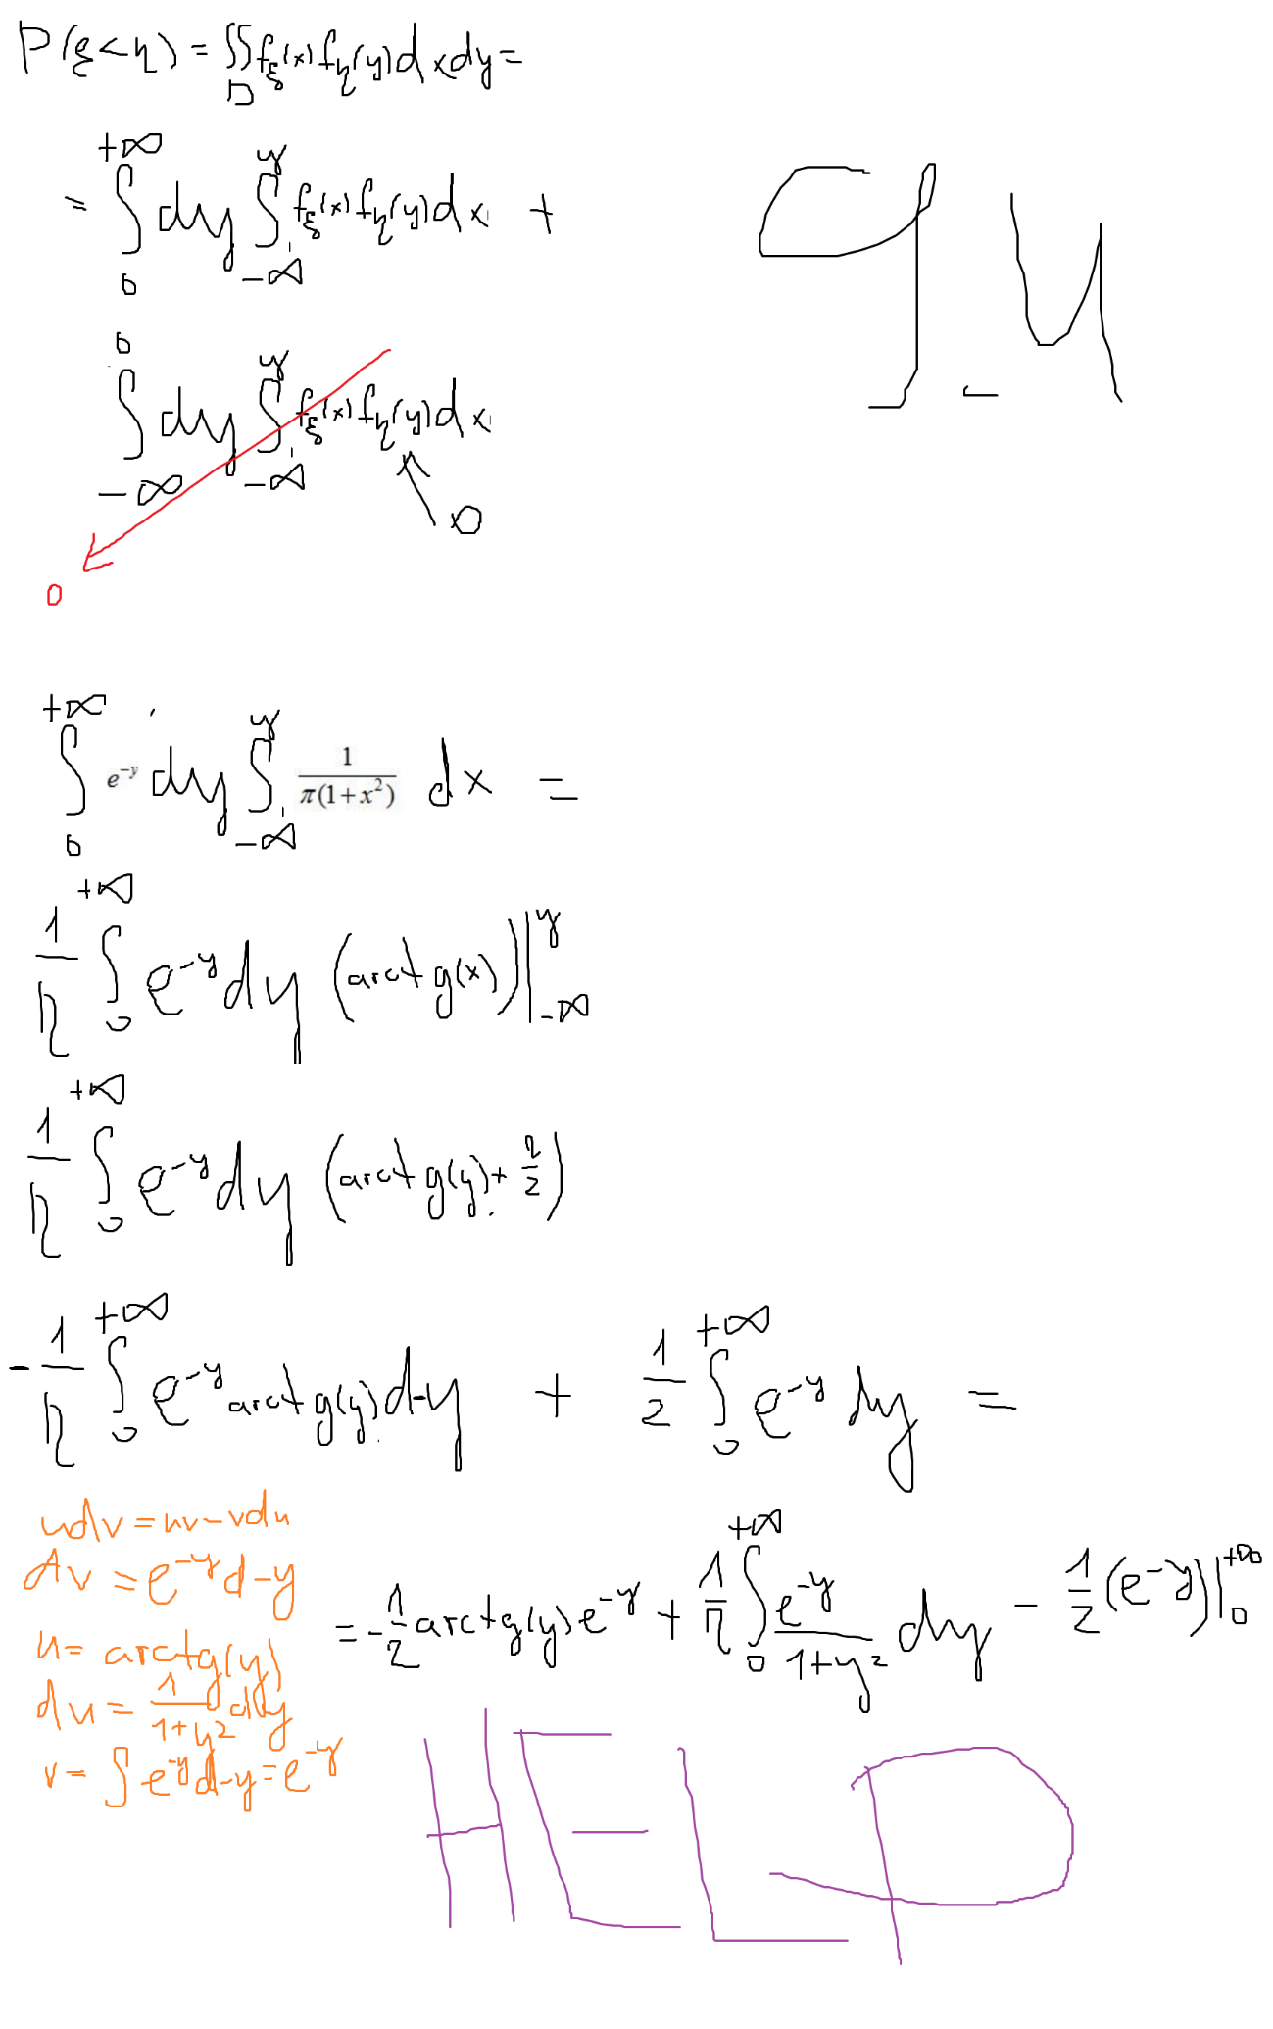

P(E<N) = 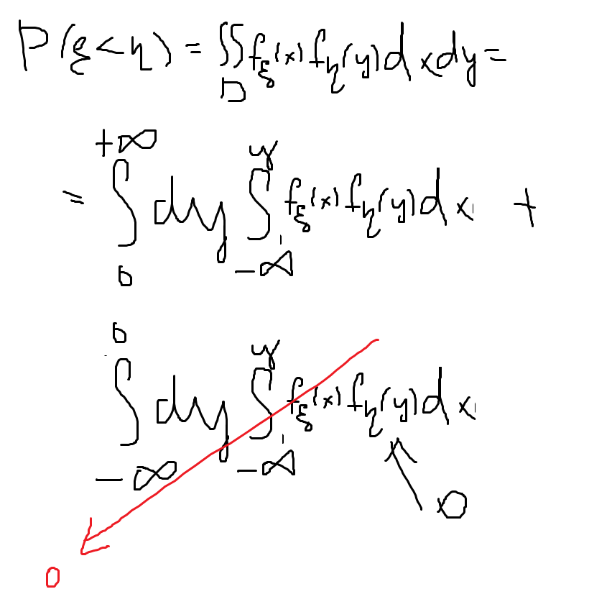

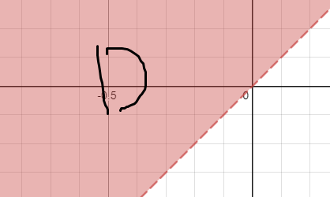

10.3



P(хотя бы 1 поломка) = 1 – P(исправна)

Р(исправна) = не(p1)\*не(p2)\*не(p3) = 0.8 \* 0.5 \* 0.3 = 0.12

10.4

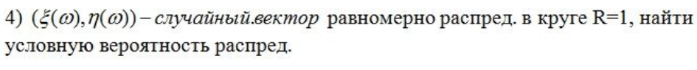

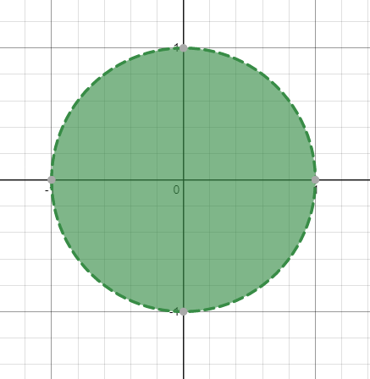 Sкруга = pi\*r\*r =(r=1)= pi

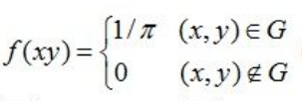

f(x|y) = f(xy)/f(y)

